报 价 单

物 品 名 称 | 规格型号 | 数量 | 单位 | 单价（元） | 总金额（元） | 备 注(特殊需求请注明)
军礼服套装  （含鞋） | 三军仪仗队  （男：海军9套，陆军22套，空军9套。女：海军5套，陆军10套，空军5套）  上衣、衬衣、领带、裤子等，  男40套，女20套，精纺毛料“华达呢”哔叽面料，配以金黄色饰带。 | 60 | 套 |  |  | 二十件套  上衣+下衣+精品衬衣+精品肩章+精品绶带（织物）+精品领花（金属）+精品领带+手套+帽子+大帽徽（金属）+金腰带（皮革）+军靴（皮革）+陆军胸章（金属）+右臂臂章（电脑刺绣制品可拆卸）+陆军胸牌（金属）+内腰带（皮革）+八角徽（金属）+左臂臂章（不能拆卸，臂章底板通用尺寸为 90mm × 60mm，国旗图案比例为 3:2）+防尘袋+衣架  右臂臂章“中国人民解放军仪仗队”改为“豫北医学院国旗护卫队”
07式作训服迷彩套装（含鞋） | 07式作训服  面料为迷彩涤纶布65/35涤棉平布，具有耐磨、抗撕裂、快干等特点。  帽子带有透气孔，提升佩戴舒适度。  T恤采用吸汗速干面料（多种功能性纤维混纺），鞋子为防滑耐磨作战靴。配套定制领章、臂章、胸章等佩饰，臂章文字改为“豫北医学院国旗护卫队”  作训鞋鞋面 (Upper)  主体材料：高强度涤纶帆布或尼龙网布。这是与作战靴最根本的区别。这种合成纤维面料非常轻便、透气，而且容易清洗、干得快。印有07式数码迷彩图案。  加固部分：在脚趾、后跟等易磨损区域，会使用更厚实的合成革或橡胶进行加固，增加耐用性。  鞋底 (Sole)  大底：MD (改性EVA) + 橡胶的复合底。  中层：MD/EVA 发泡材料，这种材料非常轻，而且有很好的弹性和缓冲性能，穿着舒适，不易疲劳。  外层：贴上一层薄薄的耐磨橡胶，在保证抓地力和耐磨性的同时，最大程度地减轻了重量。  鞋垫：发泡EVA鞋垫，透气吸汗。 | 85 | 套 |  |  | 九件套  帽子+T恤+上衣+腰带+裤子+鞋子+领章+胸章+臂章  领章臂章之类全部为布制电脑刺绣制品  领章定制仪仗队领章  臂章改为豫北医学院国旗护卫队  胸章全部为陆军胸章
报价（元）：

需求介绍
序号 | 产品图示 | 产品名称 | 功能和材质
1 | 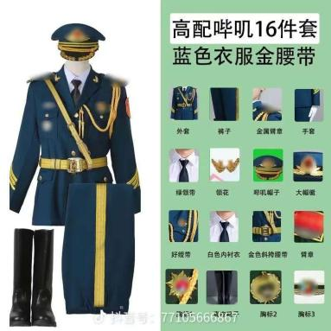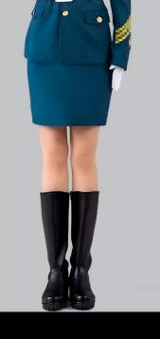  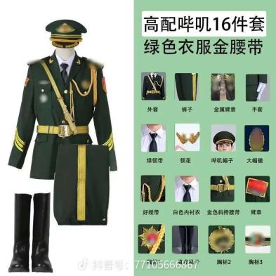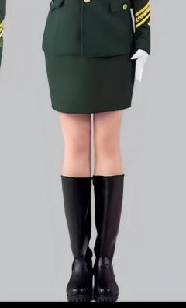  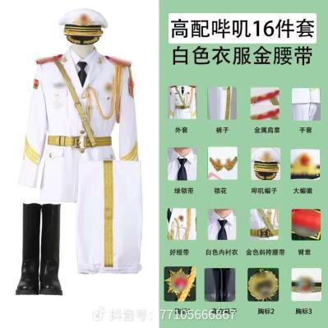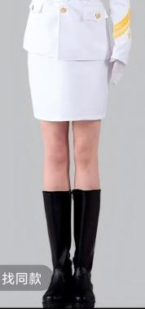 | 精品礼仪服  海陆空三军，参照精品样式材质为  精纺毛料“华达呢”哔叽面料，配以金黄色饰带。 | 十八件套  上衣+下衣+精品衬衣+精品肩章+精品绶带+精品领花+精品领带+手套+帽子+大帽徽+金腰带+军靴+陆军胸章+臂章+陆军胸牌+内腰带+八角徽  臂章“中国人民解放军仪仗队”改为“豫北医学院国旗护卫队”
1 | 左臂  定制文字为豫北医学院国旗护卫队  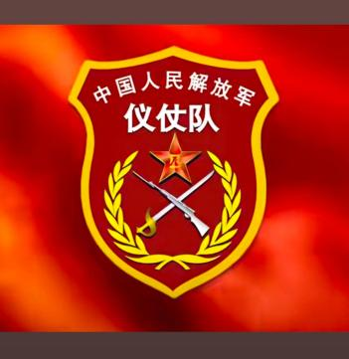  右臂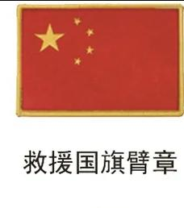 | 精品礼仪服  海陆空三军，参照精品样式材质为  精纺毛料“华达呢”哔叽面料，配以金黄色饰带。
1 | 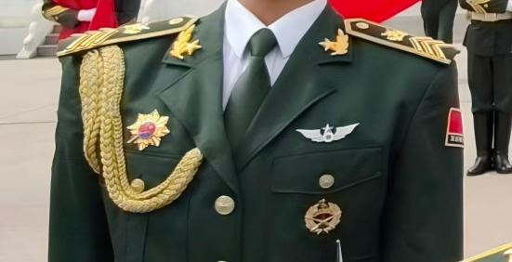 | 精品礼仪服  海陆空三军，参照精品样式材质为  精纺毛料“华达呢”哔叽面料，配以金黄色饰带。
1 | 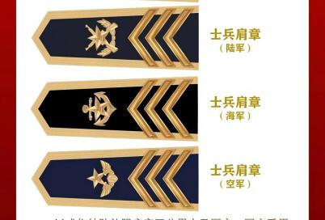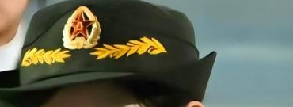 | 精品礼仪服  海陆空三军，参照精品样式材质为  精纺毛料“华达呢”哔叽面料，配以金黄色饰带。
2 | 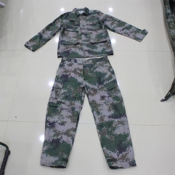 | 07式作训服  面料为  迷彩涤纶布，具有耐磨、抗撕裂、快干等特点。帽子带有透气孔，提升佩戴舒适度。T恤采用吸汗速干面料，鞋子为防滑耐磨作战靴。配套定制领章、臂章、胸章等佩饰，臂章文字改为“豫北医学院国旗护卫队” | 帽子+T恤+上衣+腰带+裤子+鞋子+领章+胸章+臂章

